УДК 621.785.545

ВЛИЯНИЕ ХАРАКТЕРИСТИК ИСТОЧНИКОВ ПИТАНИЯ УСТАНОВОК ДЛЯ ЭЛЕКТРОМЕХАНИЧЕСКОЙ ОБРАБОТКИ НА СВОЙСТВА УПРОЧНЕННОГО СЛОЯ

*Машков Ю.К., Эдигаров В.Р., Литау Е.В*.

Омский автобронетанковый инженерный институт, г. Омск, Россия

*Аннотация.* Рассматриваются результаты исследования влияния электроконтактного сопротивления в зоне «рабочий инструмент - поверхность детали» и индуктивности во вторичной обмотке трансформатора источника питания установки для электромеханической обработки на стабильность параметров качества упрочняемого слоя.

*Ключевые слова. Э*лектромеханическая обработка, глубина упрочненного слоя, внешняя вольт - амперная характеристика, электрическое сопротивление контакта.

Возрастающие требования к качеству выпускаемых машин делают весьма актуальной задачу повышения их надёжности, которая в значительной мере определяется эксплуатационными свойствами нагруженных деталей, особенно деталей узлов трения - трибосопряжений

Эксплуатационные свойства деталей машин существенно зависят от качества поверхностного слоя, определяемого геометрическими (макроотклонения, шероховатость) и физико-механическими (микротвёрдость, структура, остаточные напряжения) параметрами. Все эти параметры зависят от технологии изготовления деталей[1].

Большими потенциальными возможностями существенного повышения параметров качества поверхностных слоев деталей трибосопряжений обладает электромеханическая обработка [2], основанная на фрикционно-силовом воздействии инструмента на заготовку, сопровождающемся значительным локальным нагревом металла с помощью электрического тока, формированием в тонком поверхностном слое мелкодисперсной структуры, обладающей высокими физико-механическими и эксплуатационными свойствами.

Наряду с положительными качествами ЭМО, она имеет ряд недостатков. Это прежде всего, низкая стойкость рабочего инструмента при обработке, неравномерное упрочнение поверхностного слоя витками с наличием неупрочненных областей, недостаточная стабильность процесса обработки. В результате получаемые параметры качества поверхностного слоя могут варьироваться в достаточно широких пределах, например глубина упрочненного слоя и его твердость [1 – 2].

Главным фактором, влияющим на неравномерность глубины упрочненного слоя и его твердости является изменяющиеся условия теплообмена между рабочим инструментом и обрабатываемой поверхностью, которые зависят от стабильности величины силы тока при постоянно изменяющихся параметрах электрической сети. При этом, основными факторами, существенно влияющими на условия электромеханической обработки, являются: сила тока в электрической цепи, усилие прижатия рабочего инструмента к обрабатываемой поверхности, скорость обработки, а также шероховатость обрабатываемой поверхности, износ рабочих поверхностей рабочего инструмента, наличие на обрабатываемой поверхности окислов металла. Вышеперечисленные факторы приводят к изменению величины силы тока, что является причиной неравномерного упрочнения и образования вторичной шероховатости на обрабатываемой поверхности, что в конечном итоге приводит к формированию поверхности с низкими характеристиками триботехнических свойств[1,2].

Стабильность процесса электромеханической обработки существенно зависит от выходных параметров источника питания и особенно его внешняя характеристика – зависимость напряжения нагрузки от величины рабочего тока. Источники питания для ЭМО могут иметь следующие виды внешних характеристик: крутопадающая (1), пологопадающая (2), жесткая (3). Представленные на рис. 1 внешние характеристики 1, 2 и 3, соотвествуют трем различным трансформаторам - источникам тока с различными по крутизне характеристиками. Прямая падения напряжения на детали *1*проходит через точку *К*– точку пересечения внешних характеристик рассматриваемых трансформаторов. *Ip*, *Up*– сила тока в цепи и напряжение в месте контакта рабочего инструмента и детали соответствуют технологическим режимам ЭМО, которые обеспечиваются любым из рассматриваемых трансформаторов (линия *A*, точка *К* рис.1).

В процессе электромеханической обработки, в случае увеличения сопротивления (линия *B* рис.1), в зоне контакта рабочего инструмента и поверхности детали сила тока изменится на некоторую величину равную для 1 источника тока*Δ'1*, на величину *Δ'2* для второго трансформатора и на величину *Δ'3* для третьего трансформатора. Сила тока для обрабатываемой детали, при этом, будет равна *I1’*,*I2’*и *I3’*соотвественно, причём, так как *Δ'1*<<*Δ'2*<<*Δ'3*, то *I1*’˃*I2’*˃ *I3’*. При этом возрастает напряжение в зоне контакта рабочего инструмента с обрабатываемой поверхностью, а мощность электромеханической обработки практически не изменится для источника тока с крутопадающей внешней характеристикой. Для источника с пологопадающей характеристикой и для источника с жесткой характеристикой снижение величины силы тока произойдет на значительно большую величину*Δ'2* и *Δ'3*  соответственно, при этом значение напряжения изменится не значительно, что приведет к увеличению потери мощности в зоне обработки.

При случайном уменьшении сопротивления в зоне обработки (линия *C* рис.1) будет происходить увеличение величины силы тока до *I1’’*, *I2’’* и *I3’’* для соответсвующих источников с различными характеристиками, а также будет происходить снижение напряжения до значений *U1’’, U2’’*и *U3’’*соответственно.

При увеличении силы тока и уменьшении напряжения, в зоне контакта рабочего инструмента с обрабатываемой поверхностью, выделяемая в этой зоне мощность изменяется, но незначительно для источника тока с крутопадающей характеристикой. В случае применения для ЭМО источника с пологопадающей или жесткой характеристикой значительное увеличение силы тока и незначительное падение напряжения приведут к повышению выделяемой мощности, особенно в местах контакта рабочего инструмента с микронеровностями обрабатываемой поверхности. В этих зонах возможен перегрев и расплавление материала поверхностного слоя, с последующим образованием вторичной шероховатости и снижением качества обработанной поверхности.

Таким образом, для обеспечения стабильности выходных параметров при ЭМО источник тока должен обладать крутопадающей внешней характеристикой. Такой источник тока обеспечивает при значительных колебаниях значений силы тока в процессе обработки пропорциональные колебания величины рабочего напряжения, минимально изменяющие мощность, выделяемую в зоне обработки.

Немаловажным фактором, значительно влияющим на стабильность процесса электромеханической обработки является постоянство электрического сопротивления в зоне контакта рабочего инструмента и обрабатываемой поверхности. Выделяемое в зоне обработки тепло, которое зависит от постоянства силы тока при любых отклонениях контактного сопротивления, а также других параметров электрической цепи, влияющих на полное сопротивление в соответствии с законом Ома. В данном случае, для электромеханической обработки сила тока *I2* определяется величиной напряжения холостого хода *Uо* и полным сопротивлением *Z*:

, (1)

где *r2 –* активное сопротивление контура, Ом; *R –* электрическое сопротивление контакта «рабочий инструмент – деталь»,Ом; *х2 –* индуктивное сопротивление трансформатора и токоподводящего контура во вторичной цепи, Ом.

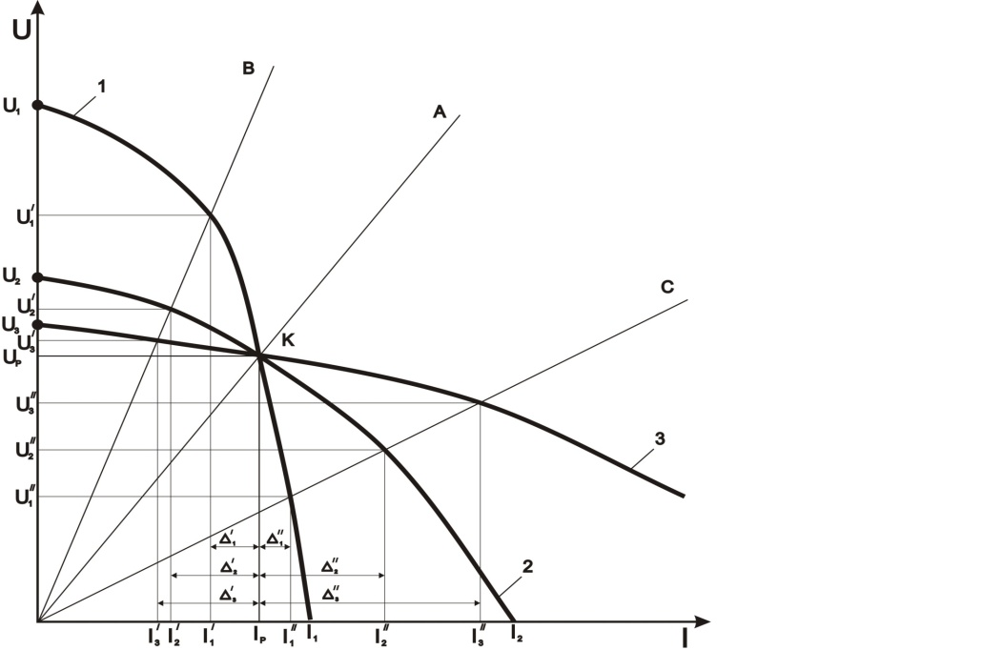

Рис. 1. Внешние вольтамперные характеристики трансформаторов установки для ЭМО при различных значениях сопротивления контакта *R*

Для многих процессов ЭМО, особенно при одновременном использовании нескольких инструментов, а также при обработке крупногабаритных деталей могут использоваться трансформаторы высокой мощности 25-50 КВт (например, МТР-25, АТП-40-8 и др., с пределами регулирования вторичного напряжения 1,75 … 5,0 В). Полное сопротивление контура установки ЭМО *Zk* таких трансформаторов составляет (30...50) 10-6 Ом, активное сопротивление *r2*(20...30) 10-6 Ом, электрическое сопротивление контакта «рабочий инструмент - деталь» *R* может колебаться в пределах (70...400)10-6 Ом, коэффициент полезного действия *η* в пределах(0,6 … 0,9)[3, 4].

Увеличение электрического сопротивления контакта *R* до максимума приводит к максимальному выделению теплоты в зоне контакта. При *R>>Zk* величина силы тока будет определяться, прежде всего, значением электрического сопротивления контакта «рабочий инструмент – деталь». Обеспечить стабильность режима обработки можно изменяя усилие прижатия рабочего инструмента к поверхности детали. Увеличение контактного давления понижает сопротивление контакта, соответственно уменьшая электрическую мощность и глубину упрочнения[5, 6].

Зависимость между электрическим сопротивлением контакта *R* и усилием прижатия рабочего инструмента к обрабатываемой поверхности выражается эмпирической формулой [2]:

, (2)

где *Сn* – удельное контактное сопротивление, Ом; *Р* –усилие прижатия инструмента к обрабатываемой поверхности, Н; *k* – показатель степени, зависящий от материала и состояния поверхности обрабатываемой детали (для сталей *k* = 0,75). Для контакта «сталь–латунь» *Сn* = 3,03·10-3 Ом – у поверхности, очищенной от окислов.

Для экспериментального исследования влияния активного сопротивления контура при различных индуктивных сопротивлениях цепи на величину тока и падения напряжения на выходе установки для ЭМО была собрана экспериментальная установка, включающая трансформатор подвесной точечной машины МТПГ-75 со стабилизирующим устройством.

Исследование влияния сопротивления контакта рабочего инструмент с поверхностью детали на выходные параметры процесса осуществлялись при его варьировании от 30 до 250 х10-6 Ом. Регулирование сопротивление между рабочим инструментом и обрабатываемой поверхностью в диапазонах 30…50 х10-6 и 150…250 х10-6 Ом обеспечивали пластинами из фехраль-железохромоалюминиевого сплава различной толщины. По полученным значениям строились прямые падения напряжения на детали, а также внешние характеристики трансформатора контактной машины МТПГ-7.

Анализ полученных экспериментальных данных подтверждает выдвинутое ранее предположение о значительном влиянии электроконтактного сопротивления на величину энергии, выделяющейся в зоне контакта рабочего инструмента и обрабатываемой поверхности для одного и того же источника тока с определенной внешней характеристикой. Установлено, что изменение контактного сопротивления на порядок выше силы тока, меняется относительно незначительно, в пределах 0,5х103 А. Небольшие изменения сопротивления контакта, например на 20-30% не приводят к существенным изменениям значений силы тока и напряжения.

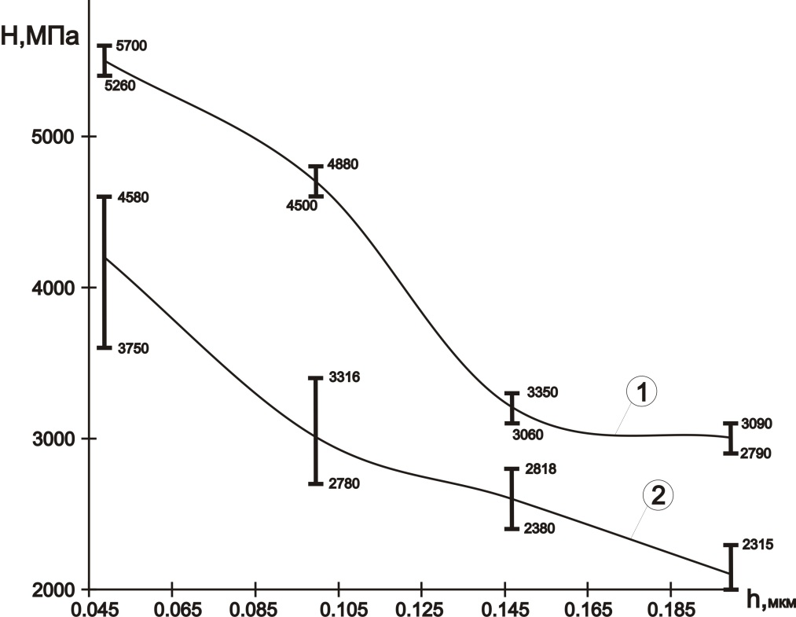

Рис.2. Зависимость значений микротвердости поверхностного слоя от глубины при ЭМО для источников тока с крутопадающей внешней характеристикой - 1 и пологопадающей – 2, источник 1 – 600А, источник 2 – 400А

Экспериментально стабильность процесса электромеханического упрочнения оценивалась по изменению микротвердости поверхности образца. Для получения данных о характере изменения механических свойств по глубине зондируемого слоя, делали косой срез поверхности образца, производили внедрение индентора прибора ПМТ-3 через равные расстояния. По полученным значениям строили зависимость микротвердости по глубине поверхностного слоя. Исследования проводились при неизменных режимах обработки, на одном и том же оборудовании и рабочем инструменте при значениях силы тока от 300 до 600 А. В качестве объекта исследования была выбрана легированная сталь 38ХС (ГОСТ 4543-71), обладающая высокой прочностью, умеренной вязкостью и предназначенная для изготовления деталей, которые должны обладать высокой прочностью и износостойкостью. Её выбор в качестве объекта исследования объясняется ее широким использованием в машиностроении и в частности в узлах многоцелевых гусеничных машин, к которым предъявляются высокие требования по надежности, прочности и износостойкости. Образцы изготавливались из стали 38ХС в нормализованном состоянии в виде плоских цилиндрических дисков диаметром 50мм. Цилиндрические поверхности после точения имели шероховатость Rz = 20 мкм.

Установлено, что в процессе ЭМО при вышеуказанных значениях силы тока происходит упрочнение поверхностного слоя на глубине до 200 мкм (Рис. 2). На глубине 0,05мм микротвердость повышается в 3 раза, по мере удаления от поверхности микротвердость монотонно снижается до исходного уровня на глубине примерно 200 мкм. Сравнительный анализ разброса параметра глубины упрочненного слоя поверхности детали составил 8…10 % при использовании источника тока с крутопадающей внешней характеристикой, против 15…20 % при использовании установки для ЭМО с источником тока с пологопадающей внешней вольтамперной характеристикой.

Выводы:

1. С целью обеспечения стабильности механических и триботехнических свойств деталей машин, упрочняемых электромеханической обработкой, можно рекомендовать применение источников тока установок для ЭМО трансформаторов с крутопадающей внешней характеристикой и повышенным напряжением холостого хода.

2. Введение дополнительного индуктивного сопротивления, превышающего сопротивление контакта «рабочий инструмент – деталь», во вторичную обмотку трансформатора источника питания способствует установлению режима саморегулирования в процессе электромеханической обработки.

3. Проведенные исследования позволили установить наиболее существенные факторы, влияющие на стабильность параметров качества поверхностного слоя при ЭМО.

4. Реализация предложенных мер позволит значительно повысить стабильность процесса тепловыделения в поверхностном слое обрабатываемой детали, и получить более равномерную глубину упрочнения при практически неизменных значениях параметра шероховатости поверхностей.

Библиографический список

1. Эдигаров, В.Р. Технологии и оборудование комбинированных способов электромеханической обработки/ В.Р. Эдигаров. - Омск: ОАБИИ, 2014.- 280 с.

2. Аскинази, Б.М. Упрочнение и восстановление деталей машин электромеханической обработкой/ Б.М. Аскинази. – М.: Машиностроение, 1989. – 200 с.

3. Машков, Ю.К. Исследование поверхностного слоя стали модифицированного фрикционно-электрическим методом / Ю.К. Машков, В.Р. Эдигаров, Н.Г. Макаренко // Технология металлов. – 2007. - №3. – С.28-32.

4. Машков, Ю.К. Комбинированное фрикционно-электрическое модифицирование стальных поверхностей трения / Ю.К. Машков, В.Р. Эдигаров, З.Н. Овчар, М.Ю. Байбарацкая // Трение и износ. – 2006. - том 27, №1. - С.89-92.

5. Эдигаров, В.Р. Комбинированная электромеханическая обработка с динамическим силовым воздействием / В.Р. Эдигаров, В.В. Малый, Е.В. Литау // Омский научный вестник. – 2015. -№ 1(137). – С.69-73.

6. V. R.Edigarov, E. V.Litau,.The influence of process parameters of the electromechanical handling on its features DOI:10.1109/Dynamics/2014/7005647.